GUÍA 5 - PRIMER AÑO MEDIO

Nombre: __________________________________________Fecha:_______________________

Objetivo: to develop a Reading comprehension about the first job

Estimada familia:
Si no cuenta con los textos escolares, podrá visualizarlo y descargarlo desde el sitio: www.aprendoenlinea.mineduc.cl/

Con el fin de apoyar el aprendizaje, puede ver los siguientes videos, en la medida de sus posibilidades:
www.youtube.com

Todas las dudas enviarlas al correo de la profesor/a:

Para realizar esta guía debes apoyarte en tu texto escolar en las siguientes páginas: 22, 23

I. - Develop the Reading comprehension of pages 22, 23 (desarrolla la comprensión de lectura de las páginas 22, 23).

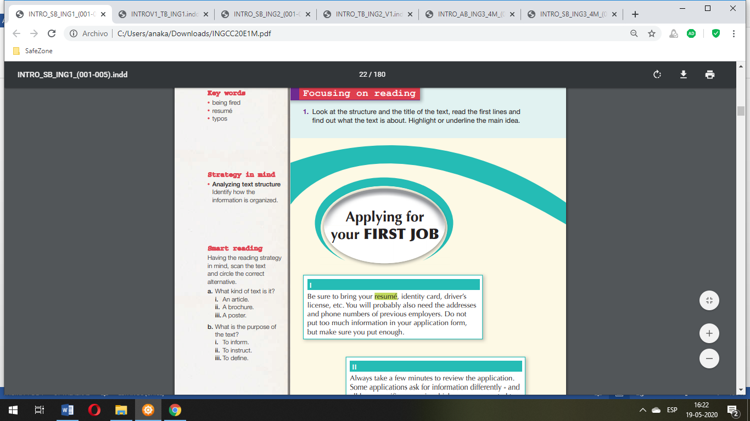
Palabras claves

Busca el significado de las palabras que aparecen en el recuadro en español

Lectura inteligente

Teniendo en cuenta la estrategia de lectura, haz una lectura rápida del texto y escoge la alternativa correcta encerrándola en un círculo.

- Qué tipo de texto es?

- Para informar
- Para instruir
- Para definir

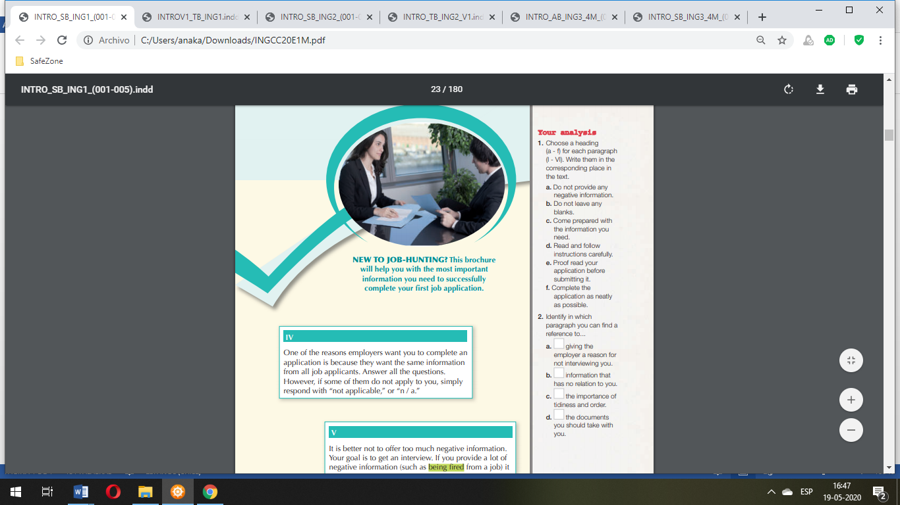
Tu análisis
- Escoge un título (de la A a la F) para cada párrafo. Escríbelo en el lugar que corresponda.

- No proveer de ninguna información negativa.

- No dejar ningún espacio en blanco

- Ven preparado con la información que necesitas

- Lee y sigue las instrucciones cuidadosamente

- Lectura de prueba antes de entregar o presentar.

- Completar la solicitud lo más cuidadosamente posible.

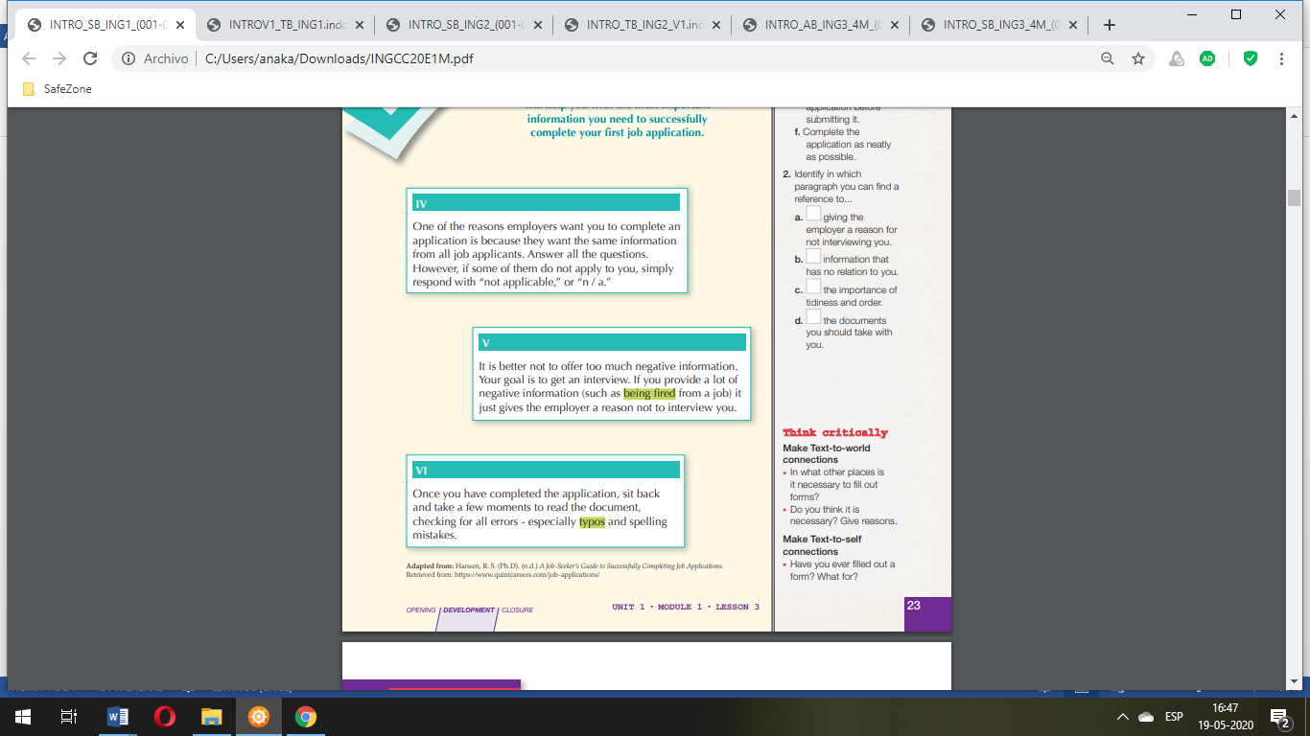
Piensa críticamente

Haz conexiones entre el texto y el mundo

- En qué otros lugares es necesario completar formularios?

- Tú crees que es necesario? Da razones.

Haz conexiones entre el texto y tu mismo

- Alguna vez has completado un formulario? Para qué?

Estimados alumn@s

Esperando que todos y todas se encuentren bien, recuerden que el desarrollo de esta guía lo deben enviar al mail en inglés y español en la medida que puedan, y además de tener el desarrollo de esta en su cuaderno .No olviden que pueden enviar sus consultas o dudas al mail: anaastudilloicp@gmail.com

Se despide atte
Miss Ana Astudillo C

